No, pa smo prišlo do novega poglavja. To je tlak (pritisk)
TLAK
Še preden pa se spoznamo z njim, moramo ponoviti snov 6r. To je ploščina – obravnavali smo jo pri matematiki. Pa ponovimo:

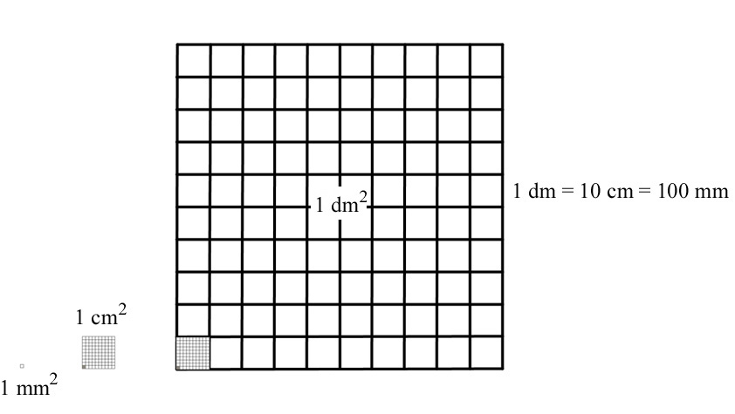
Enote za merjenje ploščine in pretvarjanje. Pretvorniki za ploščino.
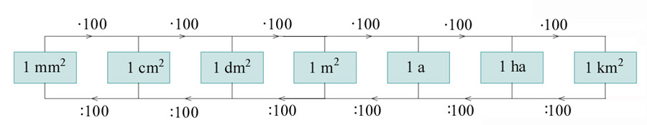
Iz večje v manjšo enoto
Pri pretvarjanju iz večje v manjšo enoto mersko število ploščine množimo z ustreznim pretvornikom.
7,18 dm² = 7,18 · 100 cm² = 718 cm²
Iz manjše v večjo enoto
Pri pretvarjanju iz manjše v večjo enoto mersko število ploščine delimo z ustreznim pretvornikom.
6800 cm² = (6800 : 100) dm² = 68 dm²

Liki pa niso vedno pravilnih oblik. Omejeno so s prostimi črtami.
V učbeniku si preberi besedilo na straneh 108 in 109 (ni veliko).
Preštej število kvadratkov, ki jih pokriva drevesni list.
Upoštevaj:
Če je več kot polovico kvadratka pokritega s listom, kvadratek šteješ k ploščini.
Če je manj kot polovico kvadratka pokritega s listom, kvadratek ne šteješ k ploščini.
Kvadratke prešteješ po stolpcih in sešteješ.
Število kvadratkov moraš deliti s 4, da dobiš približno ploščino v cm².
Skupaj z izračunano ploščino lista drevesa in opravljenima nalogama 1 in 2 na strani 109 pošlji na mail.
Lep pozdrav, Milan

